第四周工作报告

专业班级：软件工程1班

学号：202430550672

姓名：黄泓源

本周工作内容：

1. 本周开始将可视化界面应用于程序，引入了新的button类，对菜单界面实现了可视化，并实现了菜单界面的交互功能
2. 创造了自定义关卡函数，可支持用户自创题目并答题
3. 给予了提示函数，用户在答题时可输入特定数字得到该步答案
4. 将上周读取数据的代码进行完善，可实现从文本文件读取数据，后续时间充裕尝试使用二进制文件进行操作
5. 利用文件读取操作实现了部分排行榜功能

界面：

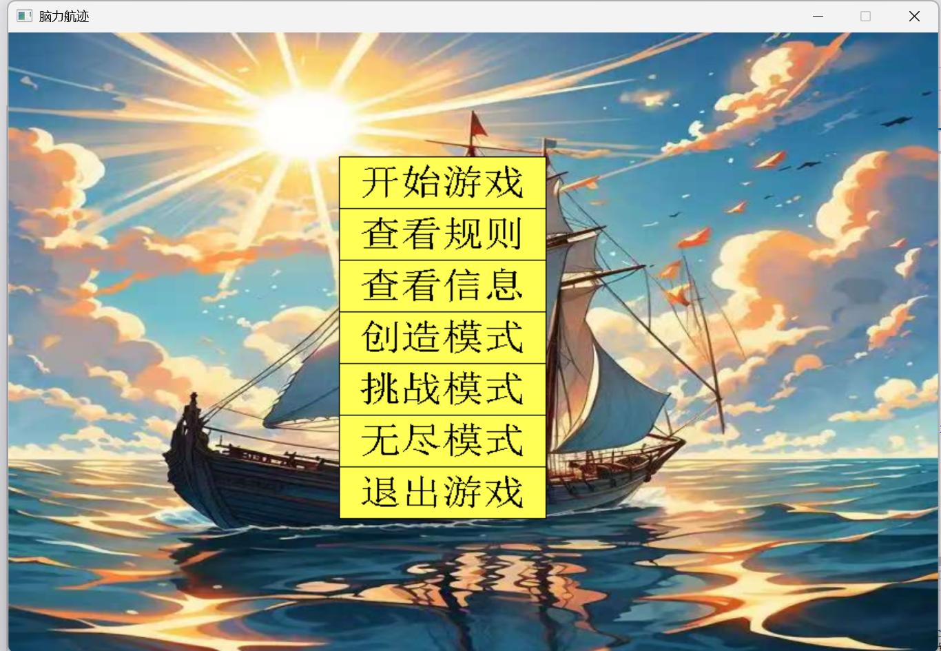

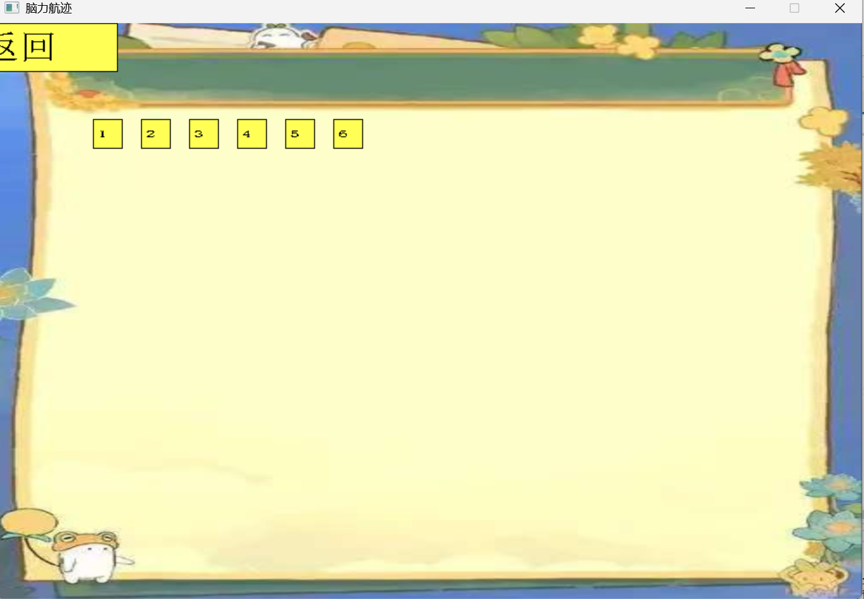

工作反思：

1、排行榜只对无尽挑战以及普通关卡的时间总和和得分总和进行排行，后续将更新单题最快等的排行

2、可视化界面较为粗糙，初步打算是先实现整个游戏的可视化，后再对界面等进行优化，让界面更友好些

下周工作计划：

继续摸索可视化操作，实现答题过程的可视化，实现可视化答题